长铁一中2018年下学期期末考试初三年级
物理科试题
命题人：汤佩雯
时量：60分钟 满分：100分
一．单项选择题（共12小题，每小题3分，共36分）
1、下列现象中，属于热传递的方法改变物体内能的是（ ）
 | A． | 刚从蒸笼里拿出的馒头，放一阵子变凉了
 | B． | 冬天天冷，通过搓手发热取暖
 | C． | 用锤子敲打石头时，锤子发热
 | D． | 给自行车车胎打气，打气筒壁变热了
2、夏天，人们喜欢到海边度假。白天，海风拂面，带来丝丝凉意，夜间却不会很凉，而沙漠的夏天昼夜温差可达50℃。对这种现象的解释，正确的是（ ）
 | A． | 太阳照射沙漠地区的时间较长 | B． | 海边有风而沙漠地区可能没有
 | C． | 海水的比热容比沙石的比热容大 | D． | 太阳直射沙漠地区，斜射海边
3、如图所示的是三个用细线悬吊着的轻质小球A、B、C 的相互作用情况，那么下列说法中正确的是（ ）
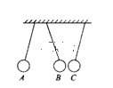
A．如A带正电，C一定带正电
B．如A带负电，C一定带正电
C．如B带正电，A一定带正电，C一定带负电
D．A、B一定带同种电荷，C则可能不带电
4、小青把以下物品分成两类：①铅笔芯、铜线、盐水；②塑料尺、橡皮擦、油。他分成两类后的物品分别属于（ ）
A．固体和液体 B．导体和绝缘体
C．金属和非金属 D．晶体和非晶体
5、当将滑动变阻器的滑片P向右移动时．下图中的哪一种连接方法可使变阻器连入电路部分的电阻增大（ ）
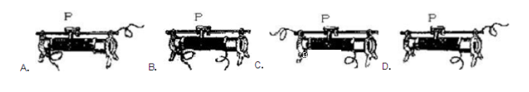
6、小明同学在利用如图所示电路进行电学实验时，闭合开关，发现灯L₁亮、灯L₂不亮，电流表和电压表均有示数．则故障原因是( )
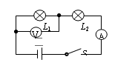
A．灯L₁断路 B．灯L₁短路
C．灯L₂断路 D．灯L₂短路
7、一段导体接在电压为9V的电源上，通过导体的电流是1A，若将这段导体接在3V的电源上，这段导体的电阻是（ ）
A．9Ω B．6Ω C．3Ω D．由9Ω变为3Ω
8、三只灯泡分别标着“220V 40W”、“36V 40W”和“24V 40W”，它们都正常工作，在相等时间里消耗的电能（ ）
A．“220V 40W”最多 B．“36V 40W”最多 C．“110V 40W”最多 D．三只灯泡一样多
9、下面是我国古代的四大发明，其中利用地磁场来工作的是（ ）
A．指南针 B．造纸术 C．火药 D．印刷术
10、图中的四种操作行为符合安全用电规范的是（ ）
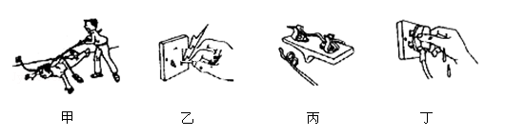
A．甲图中，有人触电无法切断电源时，立即用干木棍挑开电线
B．乙图中，用手握住测电笔的金属杆判断插座是否有电
C．丙图中，熔丝熔断后，用铜丝代替熔丝接入电路
D．丁图中，直接用潮湿的手去拔插头
11、下列用电器中，利用电流热效应工作的是（ ）
A．电视机 B．电热毯 C．电风扇 D．电脑
12、小灯泡L上标有“2.5V”字样，它的电阻随它两端电压变化的图像如图甲所示。将小灯泡L和电阻R₀接入图乙所示的电路中，电源电压为3V，且保持不变。当开关S闭合时，小灯泡L恰好能正常发光。下列说法不正确的是( )
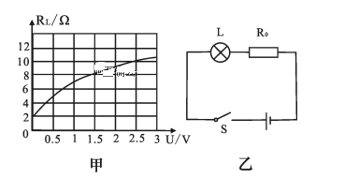
A．电阻R₀的阻值为2Ω
B．开关S闭合时，小灯泡L的电阻为10Ω
C．小灯泡L的额定功率为0.625W
D．开关S断开时，小灯泡L的电阻为0Ω

- 填空题（共11空，每空2分，共22分）
13、如图所示，在试管内装些水，用橡皮塞塞住，加热使水沸腾，会看到塞子被弹出。在塞子被弹出的过程中，水蒸气的 能转化成塞子的 能。
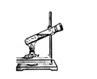

14、如下左图所示电路，是伏安法测电阻的实验电路图，电源电压不变，当滑片P向右移动时，电流表的读数将 ， 电压表的读数将 （填“变大”、 “变小”或“不变”）。

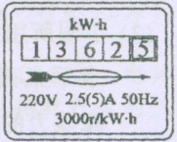
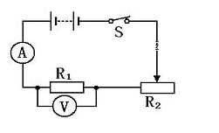
15、小明家电能表上个月底表盘数字是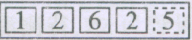，这个月底表盘数字如上右图所示，可知他家本月用电 度，他只让某电水壶工作，发现在10分钟内该电能表转盘转过了600转，则该电水壶的实际功率为 W.

16、家庭电路的火线与零线之间的电压为 V，一般情况下，人体的安全电压不高于_______V，因此不要触摸火线或漏电的用电器。

- 小明手中有一只白炽灯泡，上面标有“220V 100W”字样，说明这只灯泡正常发光时的电阻大小为 Ω，正常发光时的电功率为________W；当通过它的电流大小为0.2A时，它消耗的实际电功率大小为 W。

- 实验题（18题4分，19题6分，20题8分，21题4分，共22分）
- 某同学在做“比较不同液体吸热能力”的实验时，使用相同的电加热器给液体甲和乙加热．
液体[来源:学|科|网Z|X|X|K] | 次数 | 质量m/kg | 升高的温度△t/℃ | 加热的时间t/min
甲 | 1[来源:Zxxk.Com] | 0.1[来源:Z*xx*k.Com] | 5[来源:Z+xx+k.Com] | 1
甲 | 2 | 0.1 | 10 | 2
甲 | 3 | 0.2 | 10 | 4
乙 | 4 | 0.1 | 10 | 1
乙 | 5 | 0.1 | 20 | 2
乙 | 6 | 0.2 | 20 | 4

分析第2、3次或第5、6次实验数据，可以得出的初步结论是：同种物质升高相同温度时，物质的
越大，吸收的热量就越 。（选填：“多”或“少”）

- 在探究“电压一定时，电流跟电阻的关系”的实验中，设计电路图如图甲所示。

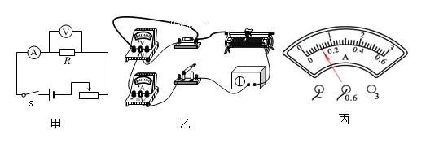

⑴连接电路前，开关必须 。
⑵排除电路故障进行实验，多次改变R的阻值，调节滑动变阻器，使电压示数保持不变，实验数据记录如下表。其中第5次实验电流表示数如图丙所示，其读数为 A。
⑶多次改变R的阻值，调节滑动变阻器，使电压示数保持不变，实验数据记录如下表。
实验次数 | 1 | 2 | 3 | 4 | 5
电阻R/Ω | 5 | 10 | 15 | 20 | 25
电流V/A | 0.6 | 0.3 | 0.2 | 0.15 | 0.12

实验结论是： 。

- 在“测未知电阻R_{x}的阻值”实验中，请完成下列相关问题：
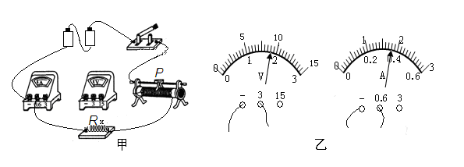
（1）用笔画线代替导线将图甲中的实物连接完整．
（2）把第二次测量时，图乙所示的电压表示数为 V，电流表的示数为 A．
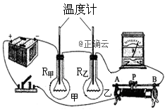
（3）处理表中记录的各次实验数据，得出未知电阻R_{x}的阻值为 Ω．
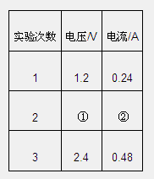
- 小明和小红利用如图的装置探究“导体产生的热量与电阻大小的关系”。质量相等的两瓶煤油中都浸泡着一段金属丝，甲烧瓶中的金属丝是铜丝，乙烧瓶中的金属丝是镍铬合金丝（R_{甲}<R_{乙}）．温度计显示煤油的温度．
- 实验中，小明和小红发现 烧瓶中温度计的示数升高快．
- 这表明：在电流和通电时间相同的情况下，导体的电阻越 ，产生的热量越多。

四、材料题及计算题（22题2分，23、24题各9分，共20分）
22、阅读材料，回答问题：
磁悬浮列车
磁悬浮列车是由无接触的电磁悬浮、导向和驱动系统组成的新型交通工具，是高新技术的产物。上海磁悬浮列车示范运营线项目于2006年4月26日正式通过国家竣工验收。

磁悬浮列车头部的电磁体N极被安装在靠前一点的轨道上的电磁体S极所吸引，同时又被安装在轨道上稍后一点的电磁体N极所排斥。列车前进时，线圈里流动的电流方向就反过来，即原来的S极变成N极，N极变成S极。循环交替，列车就向前奔驰。 稳定性由导向系统来控制。
磁悬浮列车底部及两侧转向架的顶部安装电磁铁，在"工"字轨的上方和上臂部分的下方分别设反作用板和感应钢板，控制电磁铁的电流使电磁铁和轨道间保持1厘米的间隙，让转向架和列车间的吸引力与列车重力相互平衡，利用磁铁吸引力将列车浮起1厘米左右，使列车悬浮在轨道上运行。这必须精确控制电磁铁的电流。
磁悬浮列车是利用磁极间 的原理工作的。
23、某物理兴趣小组的同学，用煤炉给lOkg的水加热，同时他们绘制了如图所示的加热过程中水温随时间变化的图线。若在6min内完全燃烧了2kg的煤，水的比热容为4.2×10³J／(kg·℃)，煤的热值约为3×10⁷J／kg。求：
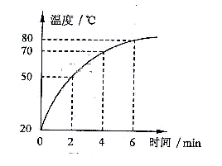
(1)煤完全燃烧产生的热量；
(2)经过6min时间加热，水所吸收的热量；
(3)煤炉烧水时的热效率。

24、如图所示电路中，已知R₁=40Ω，R₂＝10Ω。当开关闭合后，通过电流表示数为0.3A。
求：
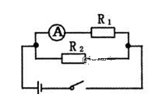
- 电阻R₁两端电压；
- 通过电路的总电流；
- R₂的电功率。
长铁一中2018年下学期期末考试初三年级
考场号 班级 姓名 座号
物理科答卷
命题人：汤佩雯
时量：60分钟 满分：100分
- 单项选择题（共12小题，每小题3分，共36分）
题号 | 1 | 2 | 3 | 4 | 5 | 6 | 7 | 8 | 9 | 10 | 11 | 12
答案 | A | C | D | B | A | D | A | D | A | A | B | D
- 填空题（共11空，每空2分，共22分）
- 内 ， 机械 ；14、 减小 ， 减小 ；
15、 100 ， 1200 W；16、 220 V， 36 V；
17、 484 Ω， 100 W， 19.36 W；

- 实验题（18题4分，19题6分，20题8分，21题4分，共22分）
- 质量 ， 多 ；
- （1） 断开 ，（2） 0.12 ，（3） 当电压一定时，电流与电阻成反比 ；
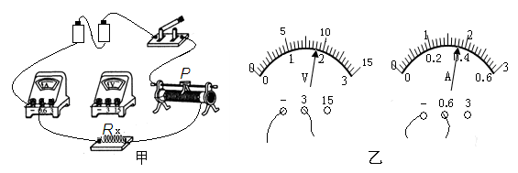
- （1）

- 1.8 V， 0.36 A。（3） 5 Ω；
- （1） 乙 ，（2） 大 ；

- 材料题及计算题（22题2分，23、24题各9分，共20分）
- 同名磁极相互排斥，异名磁极相互吸引 。

23、某物理兴趣小组的同学，用煤炉给lOkg的水加热，同时他们绘制了如图所示的加热过程中水温随时间变化的图线。若在6min内完全燃烧了2kg的煤，水的比热容为4.2×10³J／(kg·℃)，煤的热值约为3×10⁷J／kg。求：
(1)煤完全燃烧产生的热量；
(2)经过6min时间加热，水所吸收的热量；
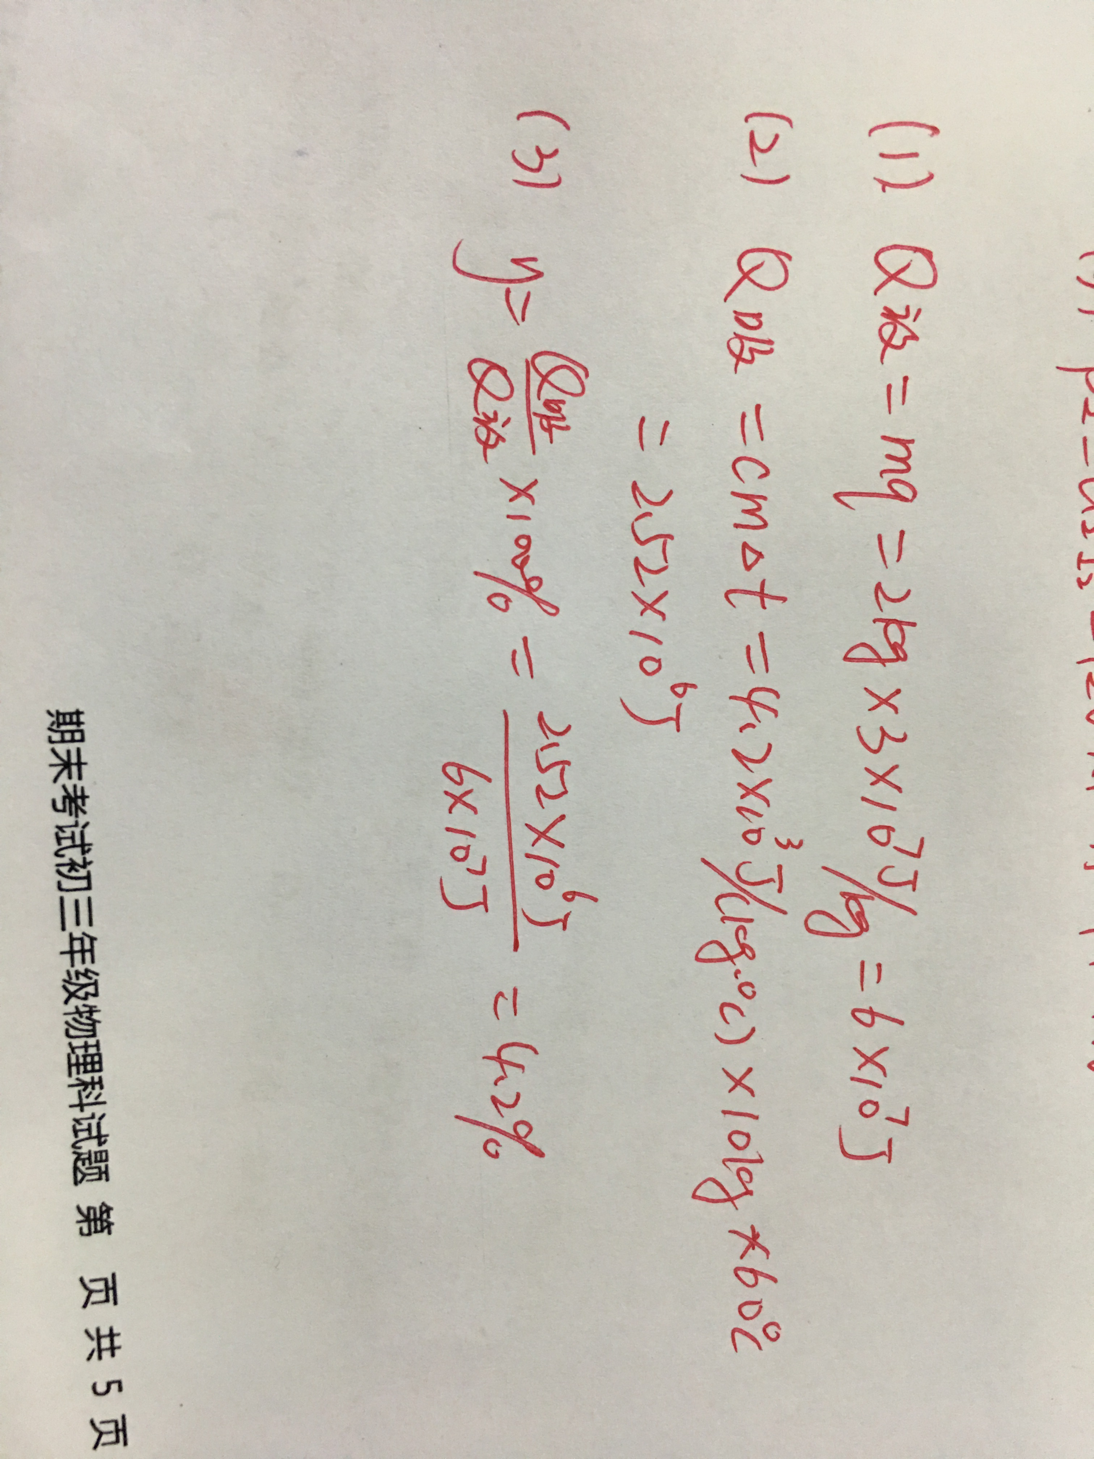
(3)煤炉烧水时的热效率。

24、如图所示电路中，已知R₁=40Ω，R₂＝10Ω。当开关闭合后，通过电流表示数为0.3A。
求：
- 电阻R₁两端电压；
- 通过电路的总电流；
（3）R₂的电功率。

